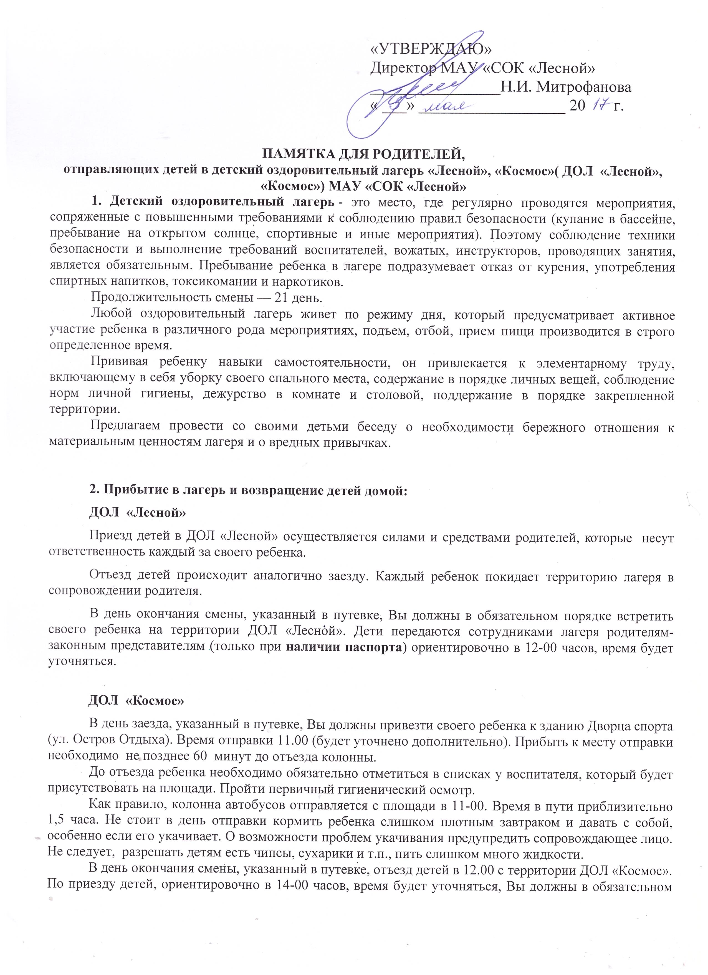

ПАМЯТКА ДЛЯ РОДИТЕЛЕЙ,
отправляющих детей в детский оздоровительный лагерь «Лесной», «Космос»( ДОЛ «Лесной», «Космос») МАУ «СОК «Лесной»
1. Детский оздоровительный лагерь - это место, где регулярно проводятся мероприятия, сопряженные с повышенными требованиями к соблюдению правил безопасности (купание в бассейне, пребывание на открытом солнце, спортивные и иные мероприятия). Поэтому соблюдение техники безопасности и выполнение требований воспитателей, вожатых, инструкторов, проводящих занятия, является обязательным. Пребывание ребенка в лагере подразумевает отказ от курения, употребления спиртных напитков, токсикомании и наркотиков.
Продолжительность смены — 21 день.
Любой оздоровительный лагерь живет по режиму дня, который предусматривает активное участие ребенка в различного рода мероприятиях, подъем, отбой, прием пищи производится в строго определенное время.
Прививая ребенку навыки самостоятельности, он привлекается к элементарному труду, включающему в себя уборку своего спального места, содержание в порядке личных вещей, соблюдение норм личной гигиены, дежурство в комнате и столовой, поддержание в порядке закрепленной территории.
Предлагаем провести со своими детьми беседу о необходимости бережного отношения к материальным ценностям лагеря и о вредных привычках.

2. Прибытие в лагерь и возвращение детей домой:
ДОЛ «Лесной»
Приезд детей в ДОЛ «Лесной» осуществляется силами и средствами родителей, которые несут ответственность каждый за своего ребенка.
Отъезд детей происходит аналогично заезду. Каждый ребенок покидает территорию лагеря в сопровождении родителя.
В день окончания смены, указанный в путевке, Вы должны в обязательном порядке встретить своего ребенка на территории ДОЛ «Лесной». Дети передаются сотрудниками лагеря родителям- законным представителям (только при наличии паспорта) ориентировочно в 12-00 часов, время будет уточняться.

ДОЛ «Космос»
В день заезда, указанный в путевке, Вы должны привезти своего ребенка к зданию Дворца спорта (ул. Остров Отдыха). Время отправки 11.00 (будет уточнено дополнительно). Прибыть к месту отправки необходимо не позднее 60 минут до отъезда колонны.
До отъезда ребенка необходимо обязательно отметиться в списках у воспитателя, который будет присутствовать на площади. Пройти первичный гигиенический осмотр.
Как правило, колонна автобусов отправляется с площади в 11-00. Время в пути приблизительно 1,5 часа. Не стоит в день отправки кормить ребенка слишком плотным завтраком и давать с собой, особенно если его укачивает. О возможности проблем укачивания предупредить сопровождающее лицо. Не следует, разрешать детям есть чипсы, сухарики и т.п., пить слишком много жидкости.
В день окончания смены, указанный в путевке, отъезд детей в 12.00 с территории ДОЛ «Космос». По приезду детей, ориентировочно в 14-00 часов, время будет уточняться, Вы должны в обязательном порядке встретить своего ребенка на площади Дворца спорта. Дети передаются воспитателям лагеря родителям, законным представителям (только при наличии паспорта).
3. Документы, которые необходимо иметь при себе к заезду ребенка:
- Форма 079У из поликлиники или школы с перечнем прививок или с приложением выписки из сертификата или копии прививочного сертификата. Справка действительна с конца учебного года – и на все лето;
- Суточная справка об эпидокружении (СЭС, об отсутствии инфекционных заболеваний по месту жительства) из поликлиники (действительна 72 часа);
- На отдельном бланке - заключение анализа на энтеробиоз.
- На отдельном бланке - заключение анализа на простейшие и яйца глист.
- Копия медицинского страхового полиса;
- Копия свидетельства о рождении или паспорта;
Внимание: При отсутствии у ребенка указанных документов администрация ДОЛ не имеет права брать ребенка в лагерь!

В случае, если не все указанные документы будут предоставлены или если информация в них будет недостоверна (например, в справке написано «здоров», но у ребёнка педикулёз) администрация лагеря оставляет за собой право не принимать ребенка.
Не передавайте в лагерь оригиналы документов. Если у ребенка есть аллергии – предупреждайте об этом воспитателя вашего отряда.
4. Что необходимо взять ребенку в лагерь?
Вещи должны быть хорошо знакомы ребенку и упакованы в один, удобный для транспортировки (багаж должен быть таким, чтоб ребенок мог нести его сам), промаркированный чемодан или сумку. Родители должны ознакомить детей с содержанием багажа (рекомендуем положить письменный перечень)
Предлагаемый перечень вещей:
1. Рюкзак или большая спортивная сумка или небольшой чемодан, чтобы в руках не было большого количества пакетов и сумочек.
2. Кроссовки, спортивная одежда
3. Пляжные шлепанцы (сланцы) для бассейна, сандалии, комнатные тапочки .
4. Носки и нижнее белье в достаточном количестве на 21 день (у Вашего ребенка будет возможность постирать вещи, но не факт, что он сделает это качественно).
5. Свитер, джинсы, ветровка.
6. Головной убор (панама, кепка или бандана).
7. Шорты и футболка, платье (2-3 штуки).
8. ДОЛ «Лесной», принадлежности для купания в бассейне: шапочка, пара купальников для девочек и пара плавок для мальчиков, мочалка, мыло, сланцы.
9. Туалетные принадлежности: туалетную бумагу, зубную щетку и пасту, мыло в мыльнице, мочалку, шампунь, расческу, предметы личной гигиены для девочек, мочалка (в обязательном порядке, даже, если коротко острижены волосы).
10. Средство от комаров (проверить дома подходит ли он ребенку, не вызывает ли аллергию, объяснить как необходимо пользоваться, по приезду передать воспитателю).
Не рекомендуется брать с собой слишком много вещей. Желательно, чтобы все они поместились в одну спортивную сумку или чемодан (нести вещи от автобуса до спального корпуса ребенок будет самостоятельно).
Детям в возрасте 7-9 лет желательно пометить вещи индивидуальной меткой.
Утром в день отправки ребенка в лагерь аккуратно проверьте его вещи и, если найдете, удалите предметы, неописанные в предыдущем разделе.

5. Чего не стоит давать ребенку в лагерь?
- Ювелирные изделия, семейные ценности, парфюмерию, аудио- видеоаппаратуру, дорогую одежду косметику, дорогие сотовые телефоны во избежание их случайной потери или порчу.
- Сумму денег.
- Роликовые коньки, скейтборд, маску и ласты для плавания и т.п.
- Продукты питания и напитки (кроме 0,5л бутилированной воды)
Администрация лагеря не несет ответственности за пропажу ценных вещей и денег, сотовых телефонов и т.п.
Если Ваш ребенок должен принимать в течение смены лекарства на регулярной основе, их необходимо передать врачу, проводящему осмотр при отправке с рекомендацией лечащего врача.

6. Категорически запрещено брать (при обнаружении данных вещей, последние будут изъяты и переданы родителям ребенка):
- медикаменты, не указанные в анкете ребенка;
- спички, взрывчатые вещества (в том числе пиротехнику, хлопушки), отравляющие вещества (в том числе газовые баллончики);
- спиртные напитки (в том числе слабоалкогольные), наркотики, зажигалки и табачные изделия;
- ножи, рогатки и т.п.;
- бытовые токсичные и легковоспламеняющиеся средства и приборы (в том числе, нитрокраски, клеи, бензин, керосин, растворители, зажигалки);
- аэрозольные дезодоранты, духи, лаки;
- игровые приставки;
- запрещенные продукты (см. перечень пищевых продуктов, запрещенных к передаче детям ДОЛ, согласно приложению №6 к СанПиН 2.4.4.3155-13).
В случае обнаружения у ребенка вышеперечисленных предметов он будет досрочно отчислен из лагеря. Если же у ребенка будут обнаружены наркотические вещества, дело будет передано в милицию.

7.Перечень пищевых продуктов, запрещенных к передаче детям в ДОЛ,
согласно приложению № 6 к СанПиН 2.4.4.3155-13:

1. Мясо и мясопродукты:
Мясо, колбасы, зельцы, рулеты, консервы, сливочное масло, жареные в жире (во фритюре) пищевые продукты и кулинарные изделия, чипсы.
2. Молоко и молочные продукты, яйца:
молоко и молочные продукты, творожные сырки, творог, сметана, йогурт, яйца водоплавающих птиц;
3. Кондитерские изделия:
- кремовые кондитерские изделия (пирожные и торты) и кремы.
4. Прочие продукты и блюда:
любые пищевые продукты домашнего изготовления, а также принесенные из дома (в том числе при организации праздничных мероприятий, праздновании дней рождения);
паштеты и блинчики с мясом и творогом;
заливные блюда (мясные и рыбные), студни, форшмак из сельди;
квас, газированные напитки;
кетчупы, майонезы и майонезные соусы;
маринованные овощи и фрукты;
кофе натуральный;
тонизирующие напитки, в том числе энергетические напитки;
холодные напитки и морсы;
ядра абрикосовой косточки, арахиса;
карамель, в том числе леденцовая;
жевательная резинка.
Уважаемые родители, законные представители!
Обратите внимание на список продуктов, которые не допускается передавать детям на момент их пребывания в ДОЛ.
За нарушение данного правила, ребенок может быть отчислен досрочно из ДОЛ.

8. С чем же придется столкнуться ребенку, впервые попавшему в оздоровительный лагерь?
Пребывание в лагере требует определенного уровня самостоятельности и психологической зрелости. Объясните сыну или дочери, что:
- там придется долгое время быть без родителей;
- пространство лагеря совершенно незнакомо;
- правила пребывания в лагере поначалу неизвестны;
- необходимо самому за собой ухаживать, например, содержать в порядке и чистоте одежду, тумбочку, постель; следить за своими вещами, чтобы не растерять предметы, без которых будет сложно обойтись - расческу, зубную щетку и т.д.;
- детский коллектив абсолютно новый, в котором нужно находиться круглосуточно;
- ответственность за себя придется нести самому: решать, в какие кружки записаться, с кем дружить, в каких играх и забавах принимать участие.

9. Распорядок дня в лагере:

Подъем и уборка постелей | 8.00 – 8.10
Утренняя гимнастика | 8.10 – 8.30
Водные процедуры | 8.30 – 8.50
Утренняя линейка (санитарная уборка) | 8.50 – 9.00
Завтрак | 9.00 – 9.30
Работа отрядов, звеньев, кружков, участие детей в общественно полезном труде. | 9.30 – 11.10
Оздоровительные гигиенические процедуры (воздушные и солнечные ванны) | 11.10 – 12.30
Свободное время | 12.30 – 13.30
Обед | 13.30 – 14.30
Послеобеденный дневной отдых | 14.30 – 16.00
Полдник | 16.00 – 16.30
Занятия в кружках, спортивных секциях,  участие в общелагерных мероприятиях | 16.30 – 18.30
Свободное время, тихие игры, индивидуальное чтение. Встреча с родителями | 18.30 – 19.00
Ужин | 19.00 – 20.00
Вечера, отрядные мероприятия.  Линейка | 20.00 – 21.30  21.30 – 21.45
Вечерний туалет | 21.45 – 22.00
Отбой | 22.00

10. С любыми проблемами или затруднениями ребенку следует обращаться к персоналу лагеря (воспитателю, вожатому, инструктору, медработнику или начальнику лагеря). Все вопросы решаются в лагере на основе доброжелательности и уважения к ребенку.

11. Отдельно следует сказать о необходимости следить за состоянием собственного здоровья ребенку и своевременно обращаться за медицинской помощью на стадии появления первых признаков простудного заболевания, потертости ног, царапин, тошноте, поносе, не дожидаясь дальнейшего развития болезни.

12. В лагере предусмотрено пятиразовое сбалансированное питание, одинаковое для всех детей. Меню формируется в соответствии с требованиями и нормами СанПиН 2.4.4.3155-13.– основного нормативного документа детского оздоровительного лагеря.
Поэтому убедительно просим провести беседу с Вашим ребенком и объяснить ему, что все ребята кушают одно и то же.

13. Пребывание в лагере предполагает регулярное участие ребенка в различных играх и конкурсах, в том числе и спортивных, которые соответствуют возрасту детей. Бывают ситуации, когда ребенок отказывается принимать в них участие. Конечно, никто не будет насильно заставлять его, но может возникнуть ситуация, что ребенок окажется «оторванным» от остального детского коллектива. И тогда ему начинает, не нравится решительно все – погода, «плохие сверстники», «строгие педагоги». Ведь, бывает, что и самый стеснительный и замкнутый ребенок неожиданно становится душой коллектива и раскрывается с самых разных сторон. Постарайтесь донести ребенку, что весело-это когда весь день занят и ты со всеми вместе.

14. В случае неоднократного и злостного невыполнения настоящих Правил внутреннего распорядка для воспитанников детского оздоровительного лагеря администрация лагеря оставляет за собой право, проинформировав об этом родителей(законных представителей), досрочно отчислить ребенка из лагеря.
Причины, по которым можно отчислить ребенка из лагеря:
- грубое нарушение мер собственной безопасности, самовольный уход с территории лагеря или из корпуса после отбоя, самовольное купание или нарушение правил поведения на воде (ныряние, прыжки в воду с высоты), нарушение правил пожаро – электро - безопасности;
- вымогательство, угрозы, кражи, нанесение морального или физического ущерба со стороны ребенка по отношению к другим детям;
- нанесение значительного умышленного материального ущерба лагерю;
- употребление спиртных напитков, наркотиков;
- курение в детском лагере;
- обнаружение у ребенка медицинских противопоказаний или хронических заболеваний, не указанных в анкете или медицинских справках, которые могут негативно отразиться на его здоровье во время пребывания в лагере.

15. Адаптация ребенка
Ребенок, как и любой взрослый, попадая в новый коллектив, проходит этап адаптации. За короткое время он должен занять свое место в отряде, найти себе друзей и единомышленников, определить занятие по душе и преодолеть коммуникативные барьеры. В этом ребятам помогают воспитатели, вожатые. Они вовлекают детей в активную коллективную деятельность, направленную на сплочение и взаимодействие команды. Чаще всего период адаптации длится 3-7 дней.
Заранее объясните ребенку, что при возникновении любой ситуации, причиняющей тревогу, страх или чувство дискомфорта, необходимо обращаться к своему воспитателю, вожатому. Неважных мелочей в этом деле не бывает. Взрослые помогут разобраться в происходящем, сделают все необходимое, чтобы разрешить проблему, дадут профессиональный совет и помогут ребенку справиться с ситуацией.
Мы обращаемся к Вам с просьбой, постарайтесь свести Ваше общение с ребенком в первые дни пребывания в лагере к минимуму, позвольте ему сдружиться с новыми ребятами самостоятельно. Не звоните часто, дайте возможность процессу адаптации развиваться естественным ходом. Если вам трудно унять тревогу, позвоните дежурному по лагерю или начальнику лагеря по телефону +7-391-987-42-63 ДОЛ «Космос», по телефону 2-72-21-90 ДОЛ «Лесной» для уточнения общей обстановки.
Даже если первое знакомство вашего ребенка с лагерем сложилось не очень хорошо, не стоит расстраиваться. Лагерь – это маленькая школа жизни, как для детей, так и для родителей. И, вероятно, что, «выучив этот урок», в следующий раз вы и ваш ребенок отдохнете с куда большим удовольствием.

16. Как реагировать на просьбы ребенка забрать его домой?
1. Надо расспросить ребенка о том, что именно не нравится в лагере, вместе поискать решение этих проблем.
2. Важно сказать, что вы тоже скучаете, но верите, что он быстро найдет новых друзей, следует настроить ребенка на хороший отдых.
3. Если ребенок жалуется, что его дразнят и обижают, надо обязательно связаться с воспитателем и администрацией лагеря, попросив прояснить ситуацию. Можно по предварительной договоренности с администрацией лагеря, поехать, чтобы понять, не ставит ли ребенок цель привлечь внимание и отъезд домой.

17. Посещение ребенка
Посещения родителями своего ребенка согласно указанному времени (свободное время: с 18.00-19.00) в режиме дня, на специально организованной территории ДОЛ (район КПП). Самовольно забирать детей с территории лагеря запрещено. 21 день ребенок находится на территории лагеря, вывоз детей на время не допускается. Передвижение по территории лагеря родителей строго запрещено: основание нормативные документы: «Стандарт безопасности отдыха и оздоровления детей в загородных оздоровительных учреждениях», «Санитарно-эпидемиологические правила и нормативы СанПиН 2.4.4. 3155-13».
Посещение детей лицами в состоянии алкогольного или наркотического опьянения не допускается.

18. Дополнительная информация
Выбирая вид отдыха для своего ребенка, имейте в виду, что пребывание детей в детском лагере основано на соблюдении установленных для всех правил, общем режиме и требованиях коллективной безопасности. В организованном детском отдыхе практически не возможно отделить коллективные пожелания от индивидуальных. Основное правило - жить по правилам сообщества. Но именно жизнь в сообществе детского лагеря позволяет детям пережить самые незабываемые эмоции, получить любовь, признание и внимание сверстников, почувствовать себя одним целым со своим отрядом.
Мы надеемся, что отдых вашего ребенка в ДОЛ будет плодотворным, ярким, насыщенным и интересным.
Мы благодарны вам, что вы доверили нам воспитание, образование, оздоровление и безопасность вашего ребенка.

